Campagne educative gratuite 2015/2016
"Giunti Progetti Educativi"

Gentile insegnante, anche per l'anno scolastico 2015/2016 ripartono le campagne educative di Giunti progetti Educativi, tutte gratuite e dedicate alla scuola primaria.

Richiedere i kit didattici è semplice e gratuito: basta compilare i form!

TEMA: ALIMENTAZIONE
"Mela verde, rossa e gialla" 3° edizione 2015/2016
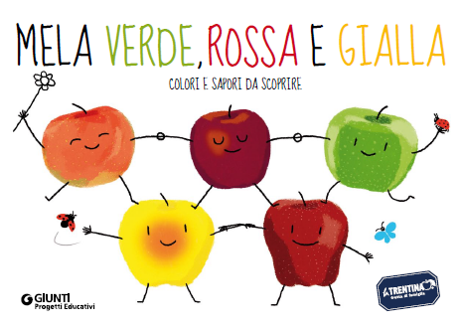
Dopo il grande successo delle passate edizioni, siamo lieti di informarvi che è tornata la campagna educativa “Mela verde, rossa e gialla” rivolta a tutte le classi delle scuole primarie delle regioni Abruzzo, Marche, Lazio e Lombardia. La campagna promuove un percorso di educazione alimentare basato su un prodotto speciale: la mela.

Richiedi il kit gratuitamente: http://bit.ly/melaverderossagialla
__________________________________________________
TEMA: PRODOTTI TIPIC E TERRITORIO
"EVVAI! I Mangiamiglia on the road" 1° edizione 2015/2016
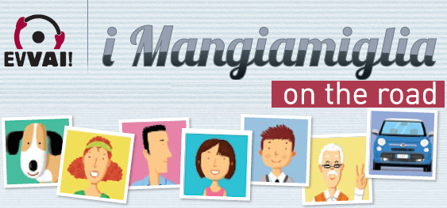

Parte la 1° edizione della campagna educativa "EVVAI! I Mangiamiglia on the road" per scoprire luoghi e sapori caratteristici della nostra terra, rivolta alle classi III, IV e V della scuola primaria di tutta Italia. Un viaggio avventuroso, in compagnia di una famiglia giovane e dinamica.
Richiedi il kit gratuitamente: http://bit.ly/mangiamiglia
_______________________________________________
TEMA: RISPARMIO ENERGETICO
"Elio e i Cacciamostri" 1° edizione 2015/2016
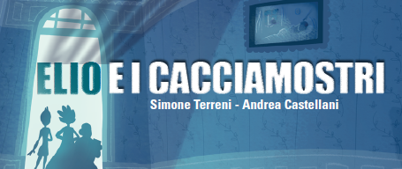

La nuova campagna educativa per tutte le classi della scuola primaria sul risparmio energetico e i comportamenti sostenibili "Elio e i Cacciamostri" realizzata da Giunti Progetti Educativi ed Enegan, con il coinvolgimento di la Fondazione Ospedale Pediatrico Meyer. Un team di supereroi speciali insegna ai bambini ad evitare gli sprechi nei comportamenti quotidiani.
La campagna è rivolta a tutte le classi delle scuole primarie delle province di: Ancona, Arezzo, Bologna, Cagliari, Campobasso, Catania, Cosenza, Firenze, Grosseto, Lecce, Livorno, Milano, Napoli, Perugia, Pisa, Reggio Calabria, Roma, Salerno, Savona, Siena, Terni e Viterbo.
Richiedi il kit gratuitamente: http://bit.ly/elio-icacciamostri
__________________________________________________
TEMA: PETCARE
"Insieme è meglio" 11° edizione 2015/2016
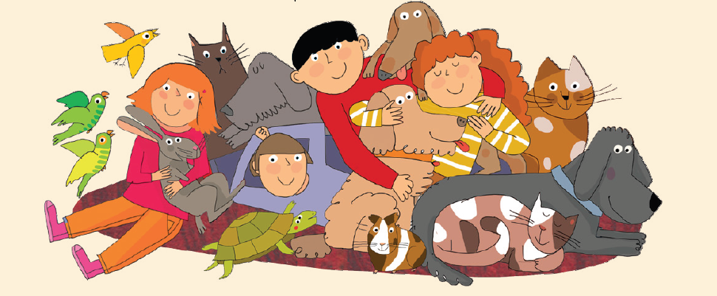
Torna la campagna nazionale "A Scuola di PetCare”: 11 anni trascorsi a diffondere le basi di conoscenza, rispetto e cura dei pet, in compagnia di oltre 550.000 alunni e 40.000 insegnanti della scuola primaria di tutta Italia. Il kit didattico è rivolto rivolto a tutte le classi delle scuole primarie di tutta Italia.

Richiedi il kit gratuitamente: http://www.giuntiprogettieducativi.it/projects/insieme-e-meglio

